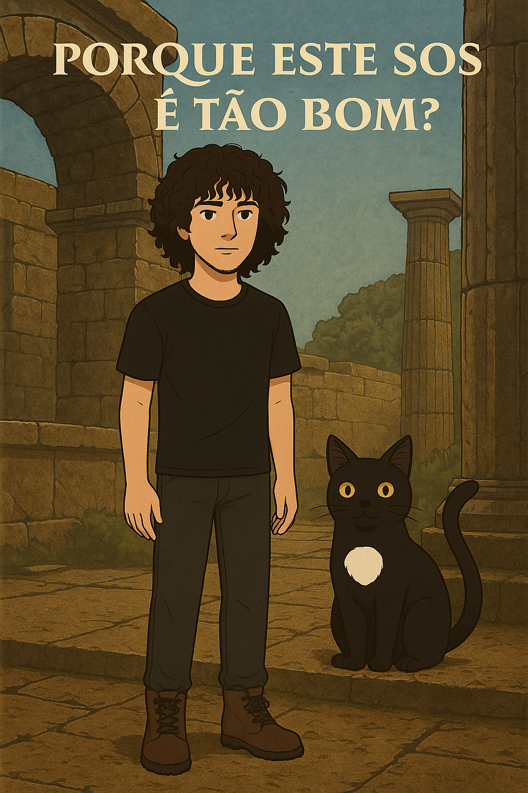

##### **Tomb Raider IV-VI Remastered**

##### Inicio dia 01 de dezembro – Fim TBA

##### Jogado por redofatiav

##### Duração aproximada até ao momento: 00h30



##### dezembro 2025

Índice

Tomb Raider IV Remastered 1

01 de dezembro de 2025 1

Notas finais: 3

Tabela de Figuras

Figura 1 Final do nível Angkor Wat 2

Figura 2 Exemplo de texto de ajuda no tutorial 2

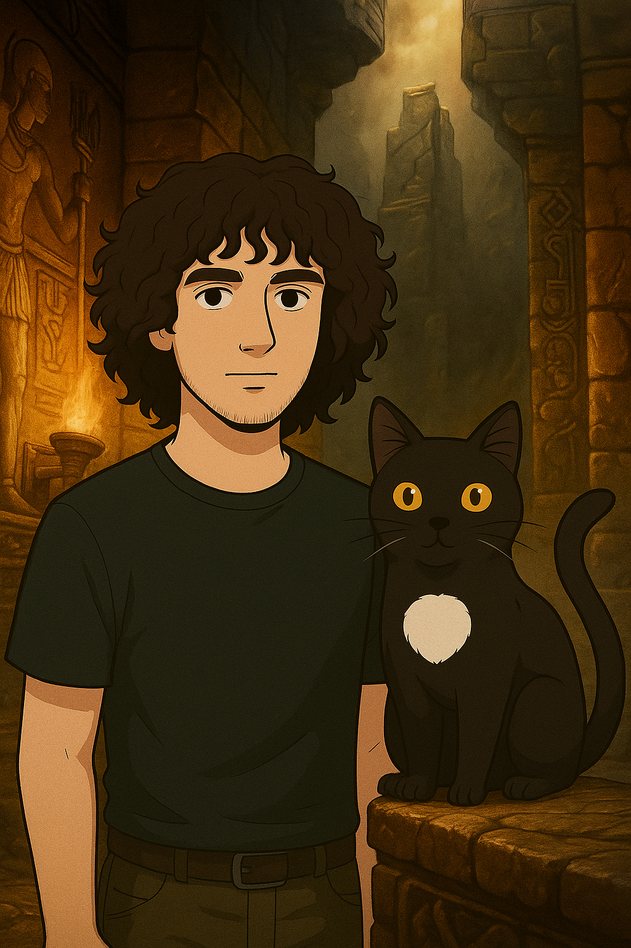

# Tomb Raider IV Remastered

## 01 de dezembro de 2025

Duração aproximada: 30m

### Progresso:

* Completei o nível Angkor Wat.

### Descobertas:

* Descobri a origem da mala da Lara.

### Dificuldades:

* É um tutorial, única dificuldade foi não achar o último segredo.

### Reflexão:

Após 3 jogos decidiram contar o porque da Lara ser como é e contar o passado dela junto com um tutorial. A minha pergunta é, quem é o Werner e porque ela está com a viajar com a Lara? Não é a Lara inglesa e o Werner alemão? Que fazem juntos? Porque uma criança viaja com um alemão. Tirando isso achei muito engraçado o facto de ensinarem o tutorial num espaço idêntico ao primeiro Tomb Raider mas com ela sendo criança. As estatuas presentes são do nível City of Vilcabamba se não me engano (posso estar enganado). Mas senti a vibe desse local. A paleta de cores é tons ocres e tenebrosos. A HUD pouco trocou do 3, contudo existe mais ajudas a fazer coisas que ensinam melhor as mecânicas o que achei muito bom. O menu está muito diferente do resto dos outros jogos até ao momento. Ainda não percebi para que serve o Quicksave. E sendo sincero só joguei este nível para não ficar com este diário vazio. Acho que vou jogar deste jogo se contar a história antes do Tomb Raider 1. Vai ser um jogo que vai ensinar muito sobre a história de um jogo que só nos transmite a sede de encontrar artefactos e o silencio de superar tudo sozinhos. Infelizmente neste jogo não aparece as estatísticas do nível como nos anteriores. Passarei a deixar um printscreen do final do nível.

### Próxima sessão:

* Completar 1 nível.

### Foto(s) para memória visual:

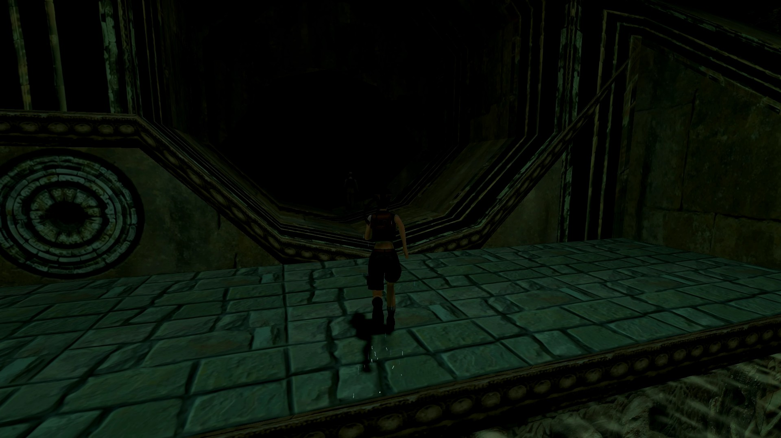

Figura 1 Final do nível Angkor Wat

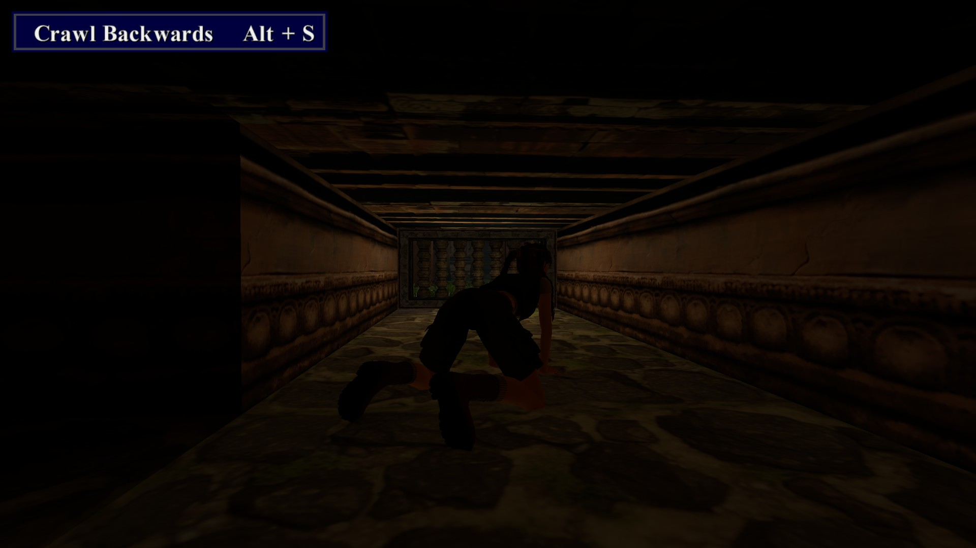

Figura 2 Exemplo de texto de ajuda no tutorial

# Notas finais:

* As imagens da pessoa e do gato foram geradas por AI (ChatGPT a simples e a capa, as restantes Sora);
* Todos os screenshots foram tirados de gameplays guardadas pela Steam.